# Ein Bild, das Büroausstattung, Stift enthält. KI-generierte Inhalte können fehlerhaft sein.森海塞尔MKH 416枪式麦克风问世50周年

**值传奇经典问世周年庆之际，品牌特推四月专属优惠**

***北京，2025年4月* – 森海塞尔旗下备受推崇的MKH 416 P48枪式麦克风迎来辉煌的第50周年！50年来，MKH 416始终陪伴着广播工作者、电影制作人、配音演员及内容创作者，广泛应用于录音棚及户外录音。无论是悬挂在摇臂上、固定在支架上，还是安装在摄像机上，这款麦克风都能以清晰的音质记录声音，同时优雅地隐于画面之外。为庆祝其金禧之年，这款经典麦克风将在四月于森海塞尔授权的经销商推出周年特别优惠。**

**穿越时光回到20世纪70年代**

这款里程碑式产品的诞生，离不开Manfred Hibbing这个名字。作为当年的一名年轻工程师，他加入森海塞尔后的首个任务便是在MKH 415 T麦克风的基础上设计MKH 416 P48麦克风。MKH 416的目标是成为森海塞尔首款幻象供电（P48）枪式麦克风，而此前所有型号均采用AB供电。当时，AB供电方式因其出色的抗电压波动性能，广泛应用于广播领域，而幻象供电则逐渐成为录音棚行业标准。

**50载传奇经典，依旧屹立行业前沿**

对于MKH 416 射频电容式麦克风来说，Hibbing的加入可谓天赐良机。他不仅精通电声学，同时对射频技术也造诣颇深。在2023年的一次采访中，他表示，在416的设计过程中，他最热衷的任务是优化电声换能器与电子电路之间的交互。

MKH 416 P48长盛不衰的生命力让这位工程师备感自豪：“MKH 416的设计在过去50年间仅做过两次调整：一次是为了适应表面贴装器件安装，另一次则是升级为更先进的换能器技术。”

|  |  |
| --- | --- |
| Ein Bild, das Menschliches Gesicht, Kleidung, Person, Brille enthält.  KI-generierte Inhalte können fehlerhaft sein. | Manfred Hibbing手持MKH 416。照片拍摄于2023年。 |

**MKH 416何以成为录音棚与户外录音的行业标准？**

首先，MKH 416采用了射频电容原理。此处的射频与无线功能无关，而是指话筒头上的高频电压及麦克风内部相关电子设计。这一设计的巨大优势在于赋予电容式麦克风防潮能力。与传统电容式麦克风不同，射频电容式麦克风可在高温潮湿、严寒雾霾等户外极端天气下稳定工作。MKH麦克风可在各种严苛环境下稳定运行，无论是在沙漠、极地还是热带雨林，均能确保高质量拾音。

|  |  |
| --- | --- |
| 专为户外广播打造的射频电容式麦克风 | Ein Bild, das draußen, Schnee, Skifahren, Himmel enthält.  KI-generierte Inhalte können fehlerhaft sein. |

MKH 416另一大优势在于其出色的指向性，这得益于其所采用的声学干涉原理。其话筒头前端搭载了一根“干涉管”。这根管道上均匀排列着多个狭槽，并覆盖着具有特定声学阻抗的织物，以防止管道内部产生反射或驻波。当声音从正面传入时，干涉管不会产生任何效果。但若声音从侧面进入，则会经过多个不同的开孔，这会导致其到达换能器的路径长度不同，从而形成不同的时间延迟。根据声音传入的角度，声音成分或多或少会相互抵消。此效应在高频中尤为明显：在这种情况下，麦克风主要拾取来自正面的声音。这对于语音清晰度尤为重要，作为决定性的语音共振峰与传统麦克风相比，这种麦克风在高频时录入来自侧向的干涉较少。

|  |  |
| --- | --- |
| MKH 416在提供精准指向的同时，还能适应多变的环境 | Ein Bild, das Kleidung, Person, Gebäude, draußen enthält.  KI-generierte Inhalte können fehlerhaft sein. |

干涉管越长，这一干涉效应覆盖的频率范围越广。然而，管体越长也使得麦克风更难操控。MKH 416之所以得到广泛应用，就是因为在拾音性能与实用性之间实现了完美平衡。为何要选用这一特定长度，本身就是一个故事，而这个故事要追溯到它的前身——MKH 415 T……

**钢锯和麦克风**

1970年，全新设计的MKH 415枪式麦克风成为森海塞尔研发工程师们的骄傲。它具备更强的抗风噪与防爆音能力，减少了操作噪音，同时具备卓越的指向性。公文包里带着这款全新麦克风，森海塞尔技术经理Griese博士兴冲冲地拜访了各大广播电视机构。 客户们对这款全新枪式麦克风表现出了浓厚的兴趣，但也忍不住挑剔了一番。他们抱怨这款麦克风的指向性太强，以至于必须不断移动麦克风才能跟上讲话者。

|  |  |
| --- | --- |
| 当时森海塞尔的技术经理Griese博士，是一位极具幽默感的工程天才 | Ein Bild, das Person, Kleidung, Im Haus, Menschliches Gesicht enthält.  KI-generierte Inhalte können fehlerhaft sein. |

Griese博士听着客户们的反馈，沉思了一会儿，然后要来一把钢锯。“你们想要多强的指向性？”他问道，在场的人无不惊讶不已。然后，他毫不犹豫地锯掉了麦克风管的一部分。客户们被这突如其来的举动惊呆了。随后，Griese博士测试了缩短后的麦克风，结果令所有人惊讶不已——效果堪称完美！自那以后，MKH 415——以及后续沿用其设计的MKH 416——都取得了巨大成功，成为歌手、电影摄制团队和记者的首选麦克风。专业媒体同样对该枪式麦克风“异常短小的机身”（*Funkschau*）赞不绝口。

**结论**

产品经理Kai Lange总结道：“即使新品迭出，MKH 416仍然是我们枪式麦克风中的一颗明星。拥有这样一支兼具多功能性、耐用性与高性能的传奇产品，是森海塞尔的骄傲——它从诞生之初便臻于完美。”

------

森海塞尔枪式射频电容麦克风简史

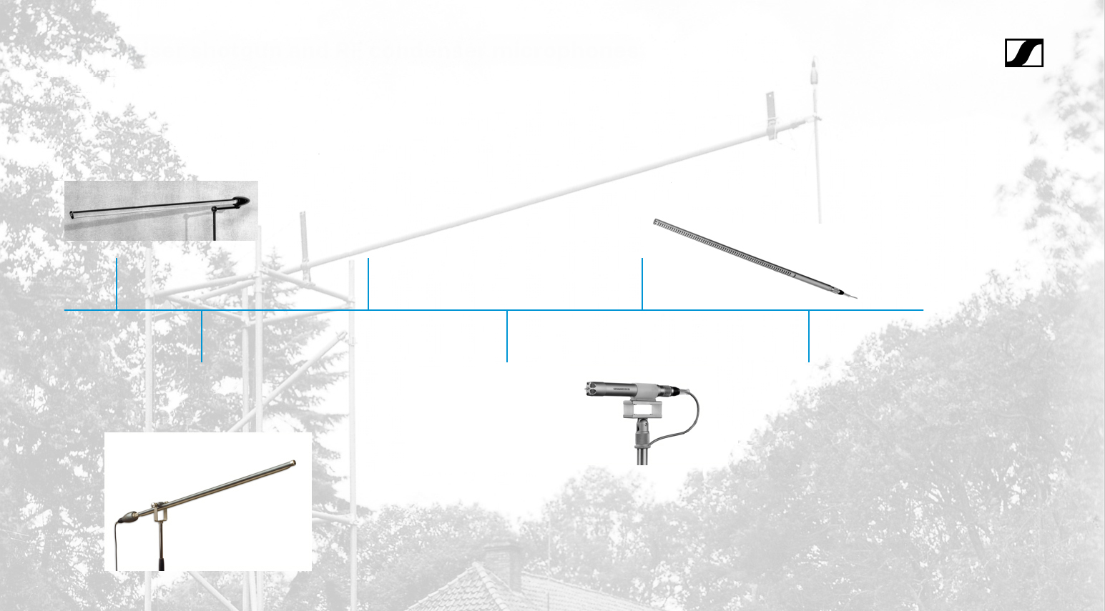

**1964**

森海塞尔将MKH 射频电容技术与声学干涉原理相结合，推出MKH 804和MKH 805枪式麦克风，实现极高的指向性与极低的本底噪音。电视演播室和电影工作室对此赞不绝口——这些麦克风可以轻松隐藏在画面之外，同时精准拾音。

**1963**

MKH系列得到进一步改进，新增心形麦克风MKH 404和MKH 405。所有型号的拾音头网罩均采用全新的皇冠形设计。

**1961/1962**

MKH系列诞生：森海塞尔在1961年汉诺威工业博览会上推出首款射频电容式麦克风——MK 102和MK 103。一年后，这些麦克风投入量产，型号为MKH 104和MKH 105，主要用于录音棚及新闻报道。

**森海塞尔枪式射频电容麦克风**

**1965**

森海塞尔推出两款低频MKH型号麦克风MKH 110和MKH 110-1。这两款麦克风专为零下35°C至零上70°C的极端温度环境设计，用于次声波探测。

**1956**

后继型号MD 82“远距麦克风”问世，取得重大突破。

**1954**

森海塞尔在行业展会上展示其首款用于电视及电影行业的干涉管枪式麦克风MD 81。

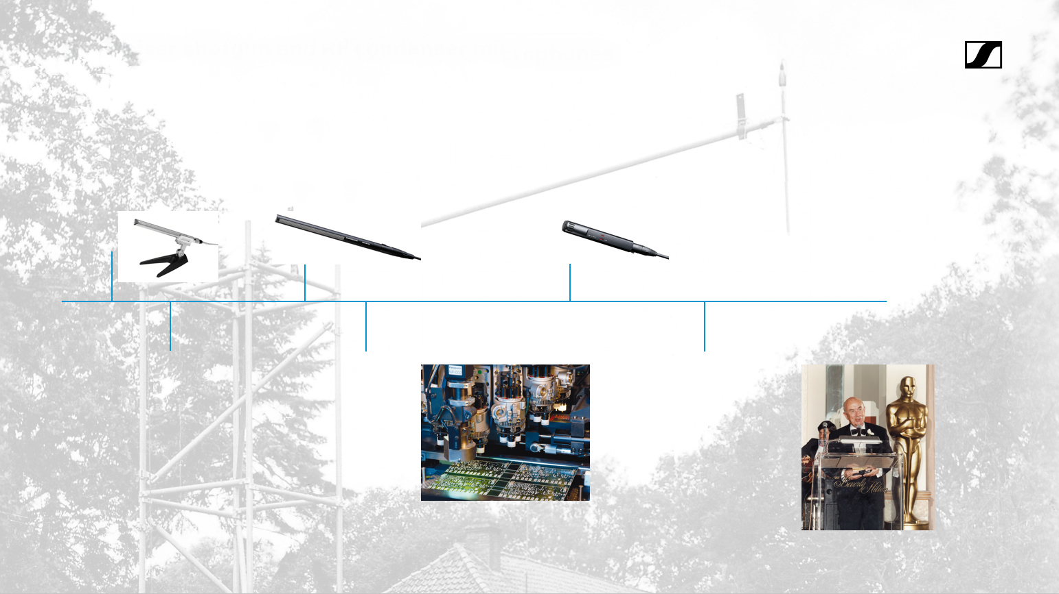

**20世纪80年代**

表面贴装器件技术为电子设备制造带来革新。森海塞尔成为欧洲首家改变所有制造流程并应用该项新技术的中型企业。

**1985**

以MKH 40为代表的新一代MKH系列问世。MKH 40采用表面贴装器件技术及全新的推挽式换能器设计。随后几年，森海塞尔陆续推出MKH 20（1986）、MKH 30（1987）、MKH 50（1988）、MKH 60和MKH 70（1991）、MKH 80（1993），以及改进版枪式麦克风MKH 416和MKH 816。

**1975**

森海塞尔推出首款幻象供电枪式麦克风MKH 416 P48。同时推出MKH 406 P48录音棚电容式麦克风和MKH 816 P48长枪式麦克风。

**1970**

MKH 415 T（下图）推出，开创全新枪式麦克风外形设计。MKH 815取代MKH 805。

**森海塞尔枪式射频电容麦克风**

**1987**

美国电影艺术与科学学院（AMPAS）为MKH 816授予1986年度电影“科学与工程奖”。Fritz Sennheiser教授代表公司领奖（见图）。

**1973**

MKH 435 T录音棚电容式麦克风取代MKH 405 T。

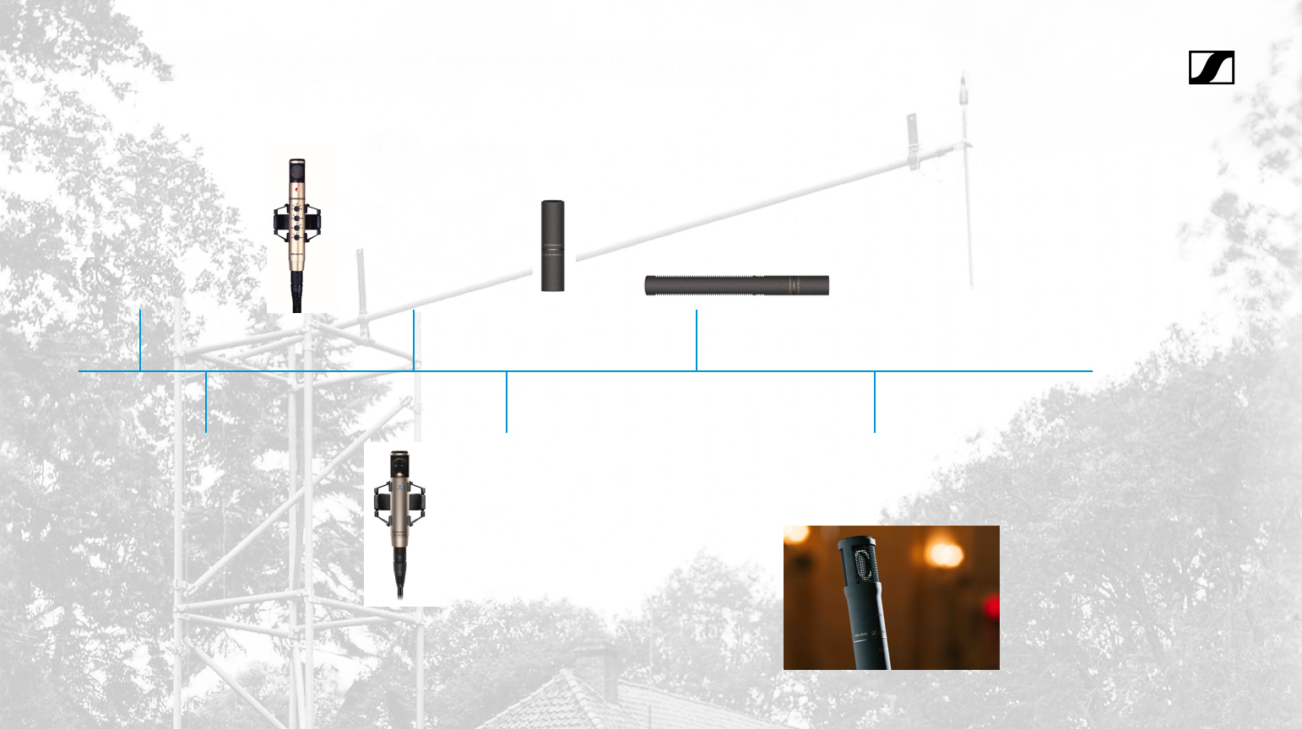

**2002**

森海塞尔推出首款立体声枪式麦克风MKH 418 S。

**2008**

MKH 800 TWIN双话筒头麦克风为音响工程师开辟全新维度：它提供独立双通道音频信号，可在调音台或后期制作中远程、无级调节拾音模式。

**2011**

MKH 8060短枪式（见图）和MKH 8070长枪式麦克风发布，随后于2012年推出MKH 8090宽心形麦克风。

**2007**

森海塞尔推出全新模块化MKH 8000系列麦克风，首批型号包括全指向MKH 8020、心形MKH 8040和超心形MKH 8050。

**2000**

MKH 800录音棚麦克风取代MKH 80。其30至50kHz的宽频率响应，让音响工程师能够充分利用全新数字音频格式。

**森海塞尔枪式麦克风与射频电容式麦克风**

**2024**

备受期待的MKH 8030问世，为MKH 8000系列家族新增“8”字形指向特性。

如果您想了解更多关于本次月度促销活动的详细信息，

欢迎咨询产品中国大陆地区总代理

安恒利（上海）电子科技有限公司

唐雨辰 13901985123

杨蒙昱 13916150981

严涌涛 13701873532

中国香港地区联络

Sennheiser Hong Kong Limited

Tony Wong

Tony.Wong@sennheiser.com

中国台湾地区总代理

米地摩爾實業有限公司 (MIDIMALL)

胡恆毅 +886 921017977

（正文结束）

**关于森海塞尔品牌**

音频是我们的生命之源。我们致力于创造与众不同的音频解决方案。打造音频之未来并为我们的客户提供非凡的声音体验——这就是森海塞尔品牌近80年来所传承的精神。专业话筒及监听系统、会议系统、流媒体技术和无线传输系统等专业音频解决方案，这些业务隶属于森海塞尔（Sennheiser electronic GmbH & Co. KG）；而消费电子产品业务包括耳机、条形音箱和语音增强耳机等在森海塞尔的授权下由索诺瓦控股集团（Sonova Holding AG）运营。

[www.sennheiser.com](http://www.sennheiser.com)

[www.sennheiser-hearing.com](http://www.sennheiser-hearing.com)

**大中华区新闻联系人**

张迎 Olivia

Olivia.Zhang@external.sennheiser.com

+86 17317978948

**大中华区新闻联系人**

张幸天 Synthia

xingtian.zhang@bursonglobal.com

+86 13521538398